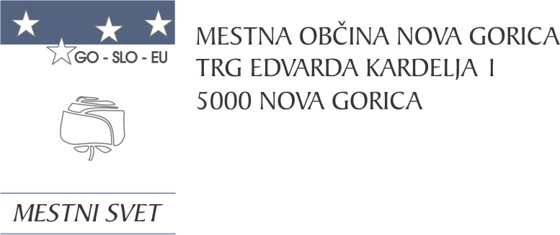
Na podlagi četrtega odstavka 49. člena Zakona o javnih financah (Uradni list RS, št. 11/11 - uradno prečiščeno besedilo, 14/13, 110/11 - ZDIU12, 46/13 - ZIPRS1314-A, 101/13, 101/13 - ZIPRS1415, 38/14 - ZIPRS1415-A, 14/15 - ZIPRS1415-D, 55/15 - ZFisP, 96/15 - ZIPRS1617, 80/16 - ZIPRS1718, 71/17 - ZIPRS1819, 13/18, 75/19 - ZIPRS2021, 36/20 - ZIUJP, 61/20 - ZDLGPE, 89/20, 195/20 - odl. US, 203/20 - ZIUPOPDVE, 174/20 - ZIPRS2122, 15/21 - ZDUOP, 187/21 - ZIPRS2223, 29/22 - ZUOPDCE), četrtega odstavka 13. člena Odloka o proračunu Mestne občine Nova Gorica za leto 2022 (Uradni list RS, št. 5/22 in 60/22) ter 19. člena Statuta Mestne občine Nova Gorica (Uradni list RS, št. 13/12, 18/17 in 19/18) je Mestni svet Mestne občine Nova Gorica na seji dne 13. oktobra 2022 sprejel naslednji

O D L O K
o uporabi sredstev proračunske rezerve Mestne občine Nova Gorica

1. člen

Sredstva proračunske rezerve do višine 120.000 EUR se uporabijo za financiranje izdatkov odprave posledic naravne nesreče, in sicer se porabijo za kritje stroškov oskrbe prebivalstva s pitno vodo kot posledica dolgotrajne suše.

2. člen

Dejanska poraba bo v okviru zaključnega računa za leto 2022 posebej specificirana.

3. člen

Ta odlok prične veljati naslednji dan po objavi v Uradnem listu Republike Slovenije.

Številka: 846-6/2022-18
Nova Gorica, 13. oktobra 2022
dr. Klemen Miklavič
ŽUPAN

